**七年级音乐 第7课时 蒙古族民歌《天鹅》 拓展资源**

**一、《天鹅》歌曲介绍**

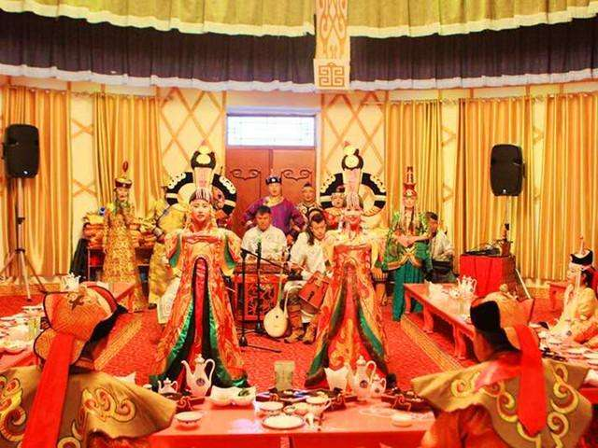《天鹅》是一首著名的乌拉特短调宴歌。乌拉特人为成吉思汗长弟合撒儿之后裔所统辖，属科尔沁部一系。乌拉特民歌一方面保持了古老科尔沁民歌的传统风格，另一方面，由于300多年来受毗邻鄂尔多斯民歌的影响，出现了不少具有鄂尔多斯风格的民歌。《天鹅》由上下两个乐句构成，一段体结构，五声羽调式。歌词以天鹅作比，表达对客人的尊重及友好之情。节奏舒缓，曲调深情优美。一段唱词由四行构成，唱词和曲调之间为“一对二”的关系，也就是一段唱词在两遍曲调上唱完。《天鹅》这首宴歌是主方向客人敬酒时演唱的，在乌拉特宴会上往往由所有参加者共同齐唱，气氛十分热烈。

演唱提示：同学们可以边聆听音频边演唱，聆听蒙古族语言演唱时可以边挥拍边感受原汁原味的蒙古族音乐。

**二、《蒙古族民歌》长调资源**

1.蒙古族长调民歌的摇篮——草原与草原文化

任何一种文化形态的出现都与其赖以生存的地理环境有着密不可分的关联，从某种程度上来说，文化就是人类应对环境挑战和适应地理条件的产物。悠长而深邃的蒙古族长调民歌的生成就与草原这一宽广无垠的地貌以及滋生于这一环境内的其他丰厚草原文化特质有着直接的关系。

2. 蒙古族长调的相关知识

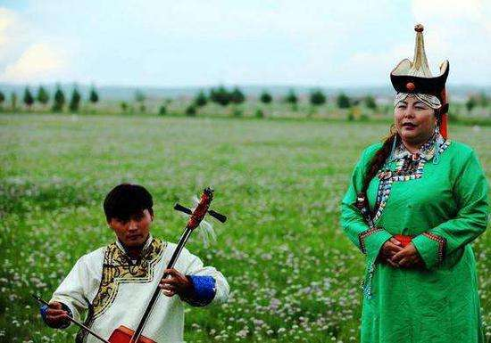蒙古族长调歌曲蕴涵着浓郁的草原气息，是蒙古人千百年来用自己的心、自己的情咏唱的歌。茫茫的草原、幽邃的旷野铸造了蒙古人勇敢的气质，孕育了蒙古人坦荡的情怀。这正是此类歌曲那苍劲幽深、委婉悠长、华丽清明、热情高亢等特征的渊源所在。长调歌曲的蒙古语专门术语为“乌尔汀哆”（urtu in daguu）。长期以来，对乌尔汀哆这一术语，人们多认为是“长长的调子”之意。其实这样的认识未能诠释其真正内涵，这是对此类歌曲过于形式化、感性化的理解，而其意应该是“宫廷之歌”。

诺古拉[nokla]是蒙古人歌唱技巧中最重要和最具特色的一种歌唱技巧。运用下腭、软腭、硬腭的巧妙抖动和喉肌的微量收缩而产生颤音（包括在某一音高上的上下微妙颤动和大小二度、小三度甚至大三度的波动，但在很大意义上“诺古拉”与“颤音”是不等同的）。根据“诺古拉”的不同形态以及发声部位的不同又分为几种，如“软、硬诺古拉”、“大、小诺古拉”、“下腭诺古拉”、“硬腭诺古拉”、“喉咙诺古拉”等等。

在唱腔方面，蒙古族长调常运用到“一字唱腔律动模式”，指的是蒙古族长调歌曲中建立于一个实词（音节不定，不包括名词的不同格的形式）之上的完整唱腔乐句的歌唱停顿模式，完整乐句指的是在这个唱腔歌唱中不能出现呼吸停顿的乐句，这一形式的律动模式在蒙古族长调中较为普遍。歌唱此类唱腔时，一个乐句的呼吸中断，但实词的阅读可断可不断，也就是说在演唱时可将一个单词的若干音节连续读出后继续不间断地延唱拖腔，也可以将一个单词的若干音节分解于唱腔中分别读出，无论是哪一种，歌唱乐句呼吸只能是一次，一个律动单位。这一律动模式的最大特点在于一个实词与较长唱腔呼吸的配合。

2005年，蒙古族长调被列入人类口头和非物质文化遗产的行列，从另一个侧面证明了这曾是草原文化生态一部分的歌曲，由于草原生态、游牧生态的流失而已开始失去自身生态功能，成为了只能被保护的“文化遗产”。

【资料来源】补充

书名：《蒙古族长调民歌》

作者：包·达尔汗，乌云陶丽

出版社：文化艺术出版社

出版时间：2013-01

ISBN：9787503953439

**三、相关书籍推荐**

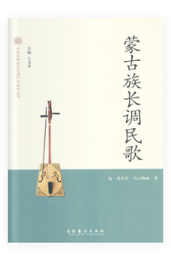

书名：《蒙古族长调民歌》

作者：包·达尔汗，乌云陶丽

出版社：文化艺术出版社

出版时间：2013-01

ISBN：9787503953439